

**ARM-FITKIT3: Aplikace modulu Watchdog Timer (WDOG)**

Predmet: IMP – Mikroprocesorové a  vestavěné systémy

# OBSAH

OBSAH 2

1 Úvod 1

1.1 Cieľ projektu 1

1.2 Watchdog Timer 1

2 Popis aplikácie a implementácia 1

2.1 Popis aplikácie 1

2.2 Demonštrácia Watchdogu 1

2.2.1 Použíté registre 1

2.2.2 Watchdog Módy 2

2.3 Popis implementácie watchdogu 2

3 Záver 3

4 Literatúra 3

5 Obrázky 4

# Úvod

## Cieľ projektu

Cieľom projektu bolo demonštrovať možnosti modulu Watchdog Timer (WDOG) dostupného na mikrokontroléri Kinetis K60 z dosky platformy FITkit3.

## Watchdog Timer

Watchdog je počítačová periféria, ktorá resetuje systém pri jeho za cyklení. To znamená, že Watchdog zabezpečí, že ak nastane akákoľvek chyba na mikrokontroléri tak pomocou resetu dokáže priviesť systém zo zaseknutého stavu späť k normálnej funkcií. Bez Watchdogu by musel byť mikrokontrolér resetovaný manuálne, čo by u čipov v automatických strojoch na odľahlých alebo špatne dostupných miestach mohol byť problém.

# Popis aplikácie a implementácia

## Popis aplikácie

Projekt je implementovaný v programovacom jazyku C v prostredí Kinetis Design Studio. Aplikácia bola vytvorená a testovaná pre mikrokontrolér Kinetis K60 z dosky platformy FITkit3.

Pre demonštrovanie možnosti modulu Watchdog Timeru je použitá jednoduchá vstavaná aplikácia prevzatá z demo cvičenia, ktorej autorom je pán doktor M. Bidlo. Táto aplikácia tvorí asi 60 % programu zvyšných 40 % je môj program pre demonštráciu WDOGu.

Aplikácia jednoduchým spôsobom demonštruje funkcionalitu Watchdogu, v nekonečnom cykle beží program, ktorý je zo začiatku indikovaný blikaním LED diódy LED_9, Táto základná funkcionalita je prevzatá z programu z democvičenia. Modul Watchdog očakáva periodické refresh správy, ktoré mu povedia, že systém beží v poriadku a teda nie je potrebný reset systému. Táto refresh správa je odoslaná pomocou tlačidla SW3. Po tomto stlačení sa odošle refresh správa, ktorá oznámi modulu WDOG, že systém beží v poriadku, okrem toho po stlačení tohto tlačidla SW3 začne LED dióda LED_9 len svietiť, ak sa pošle ďalšia refresh správa tak začne svietiť aj led dióda LED_10, ak sa pošle ďalšia refresh správa začne svietiť aj led dióda LED_11 atď. Ak budú svietiť už všetky 4 led diódy a pošle sa refresh správa tak sa postupne začnú vypínať až sa dostanú do počiatočného stavu kde bliká led dióda LED_9.

## Demonštrácia Watchdogu

### Použíté registre

* **WDOG_STCRHL** – tento register sa používa na povolenie Watchdogu, nastavenie zdroja pre hodiny na LPO – Low- Power oscilátor, ktorý má frekvenciu 1kHz, nastavenie windowed (okienkového) módu.
* **WDOG_TOVALH / WDOG_TOVALL** – tento register slúži na nastavenie veľkosti periódy
* **WDOG_WINH / WDOG_WINL** – tento register slúži na nastavenie veľkosti okna, ktoré je potrebné pri použití okienkového módu Watchdogu
* **WDOG_UNLOCK** – tento register slúži na odomknutie možnosti zmien hodnôt registrov Watchdogu, používajú sa hodnoty 0xC520 a 0xD928
* **WDOG_REFRESH** – prijíma refresh správy pre watchdog, používajú sa hodnoty 0xA602 a 0xB480
* **WDOG_PRESC** – tento register slúži na nastavenie veľkosti pred deliča , v programe je využitá hodnota 0, to znamená že jeden watchdog cyklus trvá 1ms, preto pri nastavení 15 sekundovej periódy je hodnota 15000 čo symbolizuje 15 tisíc milisekúnd (15 sekúnd)

### Watchdog Módy

Watchdog ponúka dva módy a to **periodický** mód a **okienkový** mód (windowed)

**Periodický mód** – tento mód je využívaný na kontrolu správneho behu programu. Nastaví sa perióda pomocou registrov WDOG_TOVALH a WDOG_TOVALL na nejakú hodnotu, v aplikácii je nastavená hodnota 10 sekúnd. V tejto perióde sa očakáva prijatie refresh správy, ak refresh správa nepríde nastane reset systému.

**Okienkový mód (windowed)** – tento mód je využívaný na kontrolu rýchlosti behu programu. Okrem nastavenia periódy je nutné nastaviť aj veľkosť okna. Veľkosť okna sa nastavuje registrami WDOG_WINH a WDOG_WINL, v aplikácii je nastavená hodnota 2,5 sekundy. Pri tomto móde sa refresh správa očakáva v intervale od nastavenej hodnoty okna až po hodnotu periódy.

Napríklad ak máme nastavenú periódu na hodnotu 10 sekúnd a okno má hodnotu 2,5 sekundy, refresh správa je očakávaná od 2,5 sekundy po 10 sekundu. Ak by správa refresh prišla mimo tento interval alebo by neprišla vôbec nastane reset systému.

## Popis implementácie watchdogu

Program obsahuje funkciu s názvom void **WdogInit()**, ktorá slúži na nastavenie (inicializáciu) watchdogu. V tejto funkcií sa vykonáva odomknutie Watchdogu a to pomocou registra WDOG_UNLOCK tento register musí mať hodnoty 0xC520 a 0xD928. Ďalej je nastavený pred delič na hodnotu 0 WDOG_PRESC = 0x00;

Nastavenie módu watchdogu sa nastavuje pomocou registru WDOG_STCTRLH. **Periodický mód** má nastavenú hodnotu **WDOG_STCTRLH = 0x5** (0101) –

* 0 – windowed mod je vypnutý
* 1 – IRQRSTEN je zapnutý a teda WDOG najprv vygeneruje prerušenie, až potom generuje reset
* 0 – nastavenie WDOG hodín zdroja na LPO
* 1 – zapnutie WDOG

**Windowed mód** má nastavenú hodnotu **WDOG_STCTRLH = 0xD** (1101), jediný rozdiel je, že je nastavený windowed mód. V tejto funkcií sa nastavuje aj veľkosť periódy a to registrami WDOG_TOVALH = 0 WDOG_TOVALL = 10000 čo je 10 sekúnd. Samozrejme táto hodnota sa dá meniť. Ak je zvolený okienkový mód tak je potreba nastaviť okienko a to pomocou WDOG_WINH = 0 WDOG_WINL = 2500 a to znamená že je to 2,5 sekundy.

Okrem tejto funkcie program obsahuje aj funkciu, ktorá má názov **kickingTheDog()** a v tejto funkcie sa nastavuje len refresh správy a to WDOG_REFRESH = 0xA602 a WDOG_REFRESH = 0xB480; Tento refresh sa nazýva „kopnutie do psa“ a teda ak sa nepošle refresh správa resetuje sa systém. V hlavnej časti programu v maine() sa vykonáva program v nekonečnom cykle, kde pri stlačení tlačidla **SW3** nastane refresh správy a teda zavolá sa funkcia **kickingTheDog(),** okrem toho pri tomto stlačení sa postupne rozsvecujú led diódy podľa počtov refresh správ, ak ich bolo 4 svietia všetky štyri led diódy. Následne pri ďalšej refresh správy sa postupne vypínajú led diódy.

# Záver

Program na jednoduchej aplikácií demonštruje použitie Watchdogu a to okienkového módu a periodického módu. Pomocou aplikácií je možné demonštrovať dopad série nevčasných obslúh WDOG na chod vstavanej aplikácie a tak isto je možné demonštrovať aj včasnú obsluhu.

# Literatúra

K60 Sub-Family Reference Manual kapitola 24: Watchdog Timer (WDOG) to jest strana od 542 do 564

# Obrázky

Všetky obrázky sú prevzaté zo zdroja literatúry K60 Sub-Family Reference Manual.

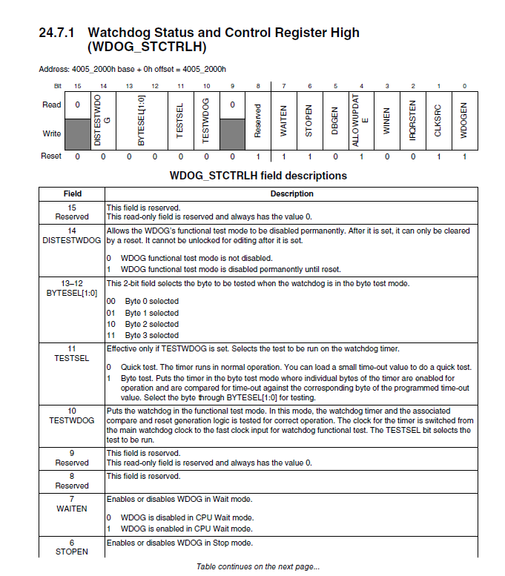

Obrázok : Register WDOG_STCTRLH

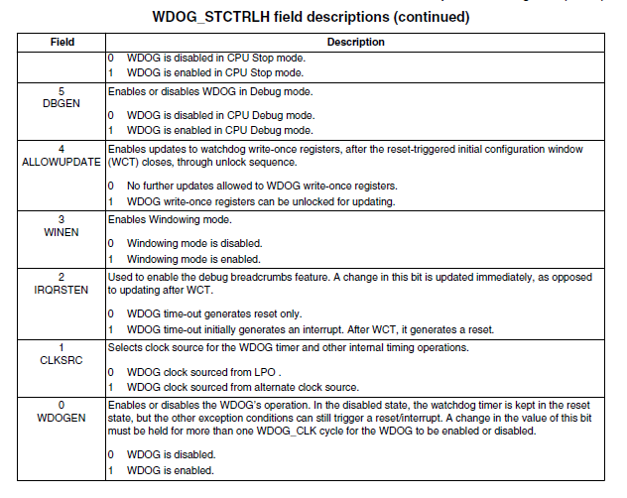

Obrázok : Register WDOG_STCTRLH pokračovanie

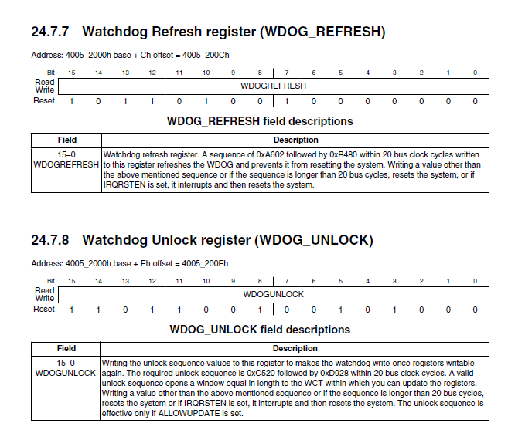

Obrázok : Registre WDOG_REFRESH a WDOG_UNLOCK